Лекция 6. Расчеты технологического оборудования для механизации выполнения финишных операций

План лекции
1. Дозаторы сырья и полуфабрикатов
2. Дозаторы пластичных сырья и полуфабрикатов (тестоделители)
3. Машины для наполнения и герметизации тары

- Дозаторы сырья и полуфабрикатов

Дозирование сырья в хлебопекарном производстве — это порционное или непрерывное отвешивание или объемное отмеривание сырья в количествах, предусмотренных рецептурами при приготовлении полуфабрикатов и теста. Дозирование сырья — одна из важнейших операций в процессе приготовления теста. От того как будет произведена эта операция зависят свойства теста и его технологические параметры, а, следовательно, и качество готовых изделий.
Дозирование сырья осуществляется с использованием специальных дозировочных станций или дозирующих машин.
По назначению различают дозаторы для сыпучих и жидких компонентов. Дозаторы могут быть непрерывного и периодического действия. По принципу дозирования их разделяют на весовые и объемные.
При порционном замесе теста муку дозируют автомукомерами МД-100, МД-200 и дозатором Ш2-ХДА, а также дозатором-просеивателем ВК-1007. Эти дозаторы работают по весовому принципу. Дозаторы муки обычно устанавливают над месильной машиной на четырех колоннах, крепят к общей металлической раме или подвешивают к перекрытию. Нижняя часть бункера автовесов должна находиться на высоте не менее 2 м от пола. Ось бункера автомукомера располагается на 100 мм правее оси тестомесильной машины. Рядом с тестомесильной машиной с правой стороны располагается дозировочная аппаратура для дозирования жидких компонентов.
Наиболее часто для дозирования муки применяется дозатор сыпучих компонентов Ш2-ХДА. Он состоит из бункера, подвешенного с помощью весового рычага и подвесок к раме, досыпочного устройства и отдельно монтируемого навесного ящика управления со стойкой для дублирующего циферблатного указателя. К раме прикрепляется досыпочное устройство, предназначенное для повышения точности дозирования сыпучего компонента. Основное количество дозируемого сыпучего компонента (90—95% заданной массы) поступает в бункер дозатора с помощью производственного питателя, остальные 10—5% — досыпочного устройства.

В нижней части бункера имеется заслонка, которая открывается и закрывается с помощью исполнительного механизма. Для создания лучших условий опорожнения бункера и разрушения сводов муки, которые могут образовываться при его загрузке, к бункеру крепиться вибратор, который автоматически включается при открытии заслонки и выключается при ее закрытии.
Дозатор жидких компонентов Ш2-ХДБ предназначен для периодического дозирования воды, дрожжевой суспензии, растворов соли, сахара, жидкого жира, закваски и других жидких компонентов (рис. 20). Этот дозатор может производить последовательный набор доз жидких компонентов по заранее заданной программе в соответствии с рецептурой замешиваемого полуфабриката.
Для дискретного дозирования и темперирования воды, идущей на замес теста, поддержания заданной температуры смеси холодной и горячей воды в пекарнях малой мощности применяют дозатор-регулятор температуры воды Дозатерм-15. Горячая и холодная вода поступает по трубопроводам в смеситель, который автоматически поддерживает заданную температуру воды на выходе из дозатора-регулятора. Управление потоком воды, поступающей в тестомесиль­ную машину, осуществляется клапаном, который управляется счетчиком. Изменение расхода объема отпускаемой воды осуществляется с помощью регулятора расхода.
Для непрерывного дозирования жидких компонентов применяют дозировочные станции ВНИИХП-0-6 и ВНИИХП-0-5. Первая станция предназначена для непрерывного объемного дозирования четырех компонентов: воды, солевого и сахарного растворов и жира. Принцип работы дозировочной станции заключается в последовательном отмеривании жидкостей через равные промежутки времени в камерах регулируемого объема.
Дозировочная станция состоит из следующих основных частей: приводного механизма, питающего бачка, водосмесителя, дозирующих органов для четырех жидких компонентов, блока электрооборудования и пульта управления.
Дозировочная станция ВНИИХП-0-5 для непрерывного дозирования двух жидких компонентов при замесе опары.

- Дозаторы пластичных сырья и полуфабрикатов (тестоделители)

Основные требования, предъявляемые к тестоделителям
Получение тестовых заготовок с точной массой служит основным качественным показателем тестоделительной машины. От этого зависит:
- возможность производства стандартной хлебобулочной продукции;
- количество производственных потерь;
- возможность контроля качества технологических параметров в ходе получения полуфабрикатов.
Конструкция тестоделителя должна отвечать следующим требованиям:
- обеспечение регулирования массы куска теста в зависимости от его свойств и состава;
- мерный карман должен заполнятся тестом максимально полно или обеспечение постоянства скорости выпрессовывания;
- сохранение постоянной плотности тестовых заготовок.

Виды тестоделительных машин
Для классификации тестоделителей используются различные критерии:
- производительность;
- весовой диапазон деления;
- принцип нагнетания теста;
- способ деления теста.

Подача теста
Принцип подачи теста в мерные камеры имеет особое значение в хлебопекарном производстве. Наибольшее распространение получили шнековые и вакуумные тестоделители. В первых тестовая масса подается шнеком, во-вторых реализован подача с использованием вакуума, создаваемого поршнем, который засасывает тестовую массу в рабочий цилиндр.
Шнековые тестоделители находят применение в хлебопекарнях с большим объемом производства. Такое оборудование незаменимо при необходимости обработки липких сортов теста. Машины этого типа отличаются высокой степенью надежности, простотой эксплуатации и обслуживания.
Вакуумные тестоделители широко используются при выпечке хлебобулочных изделий из пшеничной или смешанных сортов муки. В этом случае обработка теста происходит более бережно по сравнению со шнековыми моделями, так как не разрушается структура клейковины.
Область применения ручных и гидравлических тестоделителей ограничивается небольшими хлебопекарскими участками.

Способ деления
Работа тестоделительной машины заключается в выполнении следующих технологических операций:
- приемка и передача теста в рабочую камеру;
- отмеривание тестовой заготовки;
- стабилизация плотности полуфабриката;
- выталкивание или отрезание кусков теста;
- удаление заготовок из машины.
Для деления теста используются следующие способы:
- Весовой. Мерой продукта служит его масса.
- Объемный. В качестве меры используется объем теста.

Весовые тестоделители
Деление теста на порции в тестоделительных машинах этого типа происходит после определения его массы. Многие модели весовых тестоделителей оснащаются округлителями, что позволяет получать не только порционные куски продукта, но и придавать тестовым заготовкам округлую форму. Такие машины называются тестоделителями-округлителями.
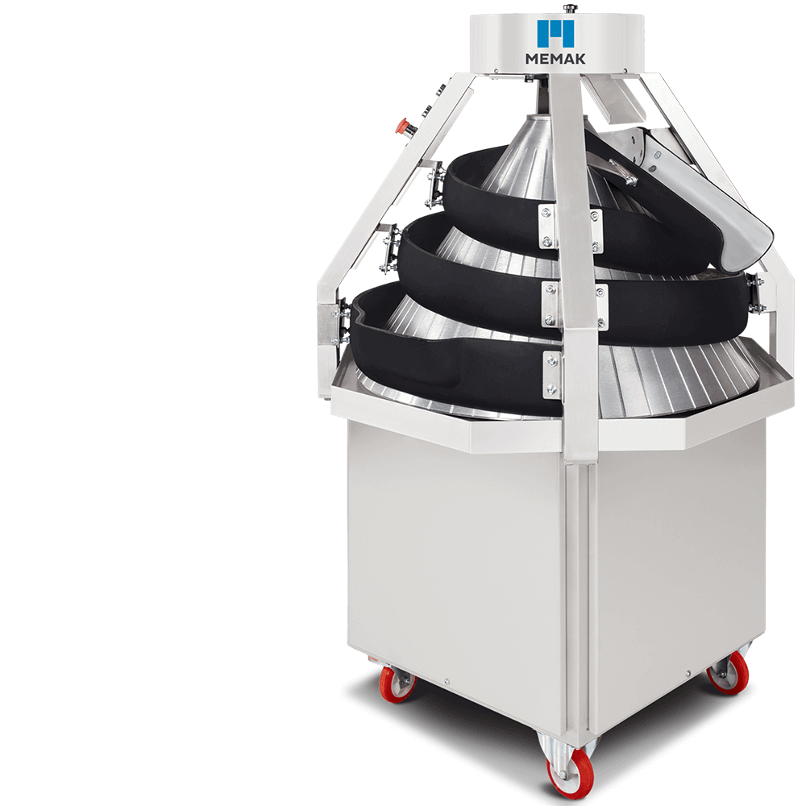

Объемные тестоделители
Объемный способ деления имеет еще одно название — волюметрический. Работа объемных (волюметрических) тестоделительных машин основана на использовании следующего принципа: тесто с однородным составом имеет однородную массу по всему объему, значит каждая его часть одинакового объема будет иметь одинаковую массу.
Конструкция машины предусматривает делительную головку, которая выполняет основную работу устройства. Для подачи теста может быть использован поршневой или вакуумный способ. Волюметрические тестоделители характеризуются высокой степенью деления и производительностью.
Как объемные, так и весовые тестоделительные машины укомплектованы панелью управления для задачи и изменения программы деления. В конструкцию наиболее совершенных моделей входит бункер и счетчик заготовок.

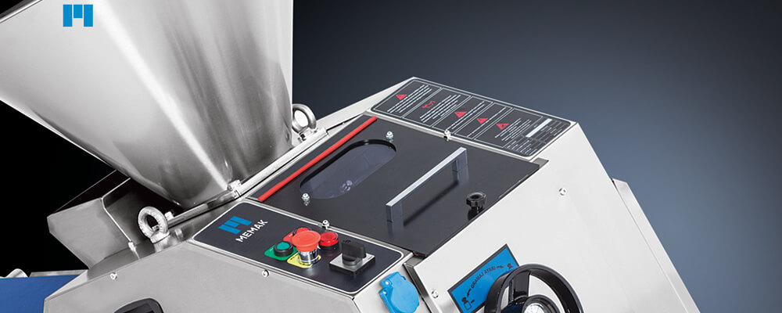

Предел деления
Минимальный и максимальный предел деления — важная характеристика тестоделителей, которая определяет размеры тестовых заготовок. У компактных моделей этот показатель составляет 20/50, у более мощных — 300/500. Первая цифра указывает минимальную массу полуфабриката в граммах, вторая — максимальную.
Точность деления зависит от класса тестоделительной машины. Задача или изменение порций задается маховиком, в котором предусмотрен встроенный масштаб деления. Большинство моделей могут работать в различных скоростных режимах, которые регулируются специальным регулятором.
Тестоделительная машина имеет защиту от попадания твердых предметов. Для этого в ноже тестоделителя установлен предохранитель, который срабатывает при возникновении нештатной ситуации и защищает передачу от поломки.

3. Машины для наполнения и герметизации тары

При использовании металлической тары она проходит сортировку перед подачей в технологический цех. При этом удаляются ржавые, помятые, загрязненные, с видимыми дефектами пайки металлические банки.
Полимерная тара, как правило, изготавливается непосредственно перед фасованием, поэтому специальной обработке в данный момент она не подвергается. В случае использования тары, которая изготавливалась заранее, она может быть обработана в соответствии со специальными требованиями, например, обработка ионизирующим облучением или дезинфицирующим раствором для создания микробиологической стерильности внутри тары и т. д.
Направляемые в цех стеклянные банки и бутылки подвергаются осмотру и отбраковке, при этом удаляются банки с видимыми дефектами — сколы горлышка или трещины, наплывы стекла, видимая деформация формы и т. д. Отбраковываются также банки, требующие специальных способов мойки.
Стеклянная тара, поступающая в производственный цех, проходит следующие операции: подготовка тары к мойке, мойка тары, дезинфекция тары (для возвратной тары), ополаскивание, шпарка тары, подача подготовленной тары на фасование, инспекция тары перед наполнением.
Подготовка стеклянной тары к мойке.
Перед мойкой отбирают бой и тару с дефектами: трещинами, щербинами, посечками, под прессовкой на венчике горла, стрелками и нитями стекла внутри банок.
После этого банки переворачивают вверх дном, чтобы удалить осколки стекла и посторонние предметы. Участок, где сортируют стеклотару перед мойкой, должен быть изолирован от моечного отделения.
Новая и возвратная тара, поступающая в моечное отделение, не должна смешиваться при обработке.
При подаче в моечное отделение холодной тары она должна предварительно выдерживаться в помещении, пока не прогреется до 15-20 °С.
Мойка стеклянной тары проводится в отдельном помещении, изолированном от основного производственного цеха и находящемся рядом с фасовочным отделением.
Стеклянные банки моют на банкомоечных машинах различных типов: СП-60М, СП-70, СП-72, а также на других банкомоечных машинах, находящихся в эксплуатации на консервных заводах.
Машина CII-60M предназначена для мойки стеклянных банок вместимостью 500, 800 и 1000 см³ типовI, II и III с диаметром венчика 82 мм, производительность 3000 банок в час. Машина СП-72 кроме этих видов банок может обрабатывать банки вместимостью 650 см³. Производительность ее 6000 банок в час.
Машина СП-70 предназначена для мойки стеклянных банок вместимостью 2000 и 3000 см3, производительность 1200 банок в час.

Таблица 11.
Технологические характеристики банкомоечных машин
Показатель | СП-60М | СП-72 | СП-70
Производительность, банок в час  Технологическое потребление воды давлением 0,15 МПа, м³/ч  Удельное потребление воды на одну банку, м³  Технологическое потребление пара, кг/ч  Удельное потребление пара на одну банку, кг  Потребление электроэнергии, кВт/ч  Удельное потребление энергии на одну банку, Вт  Технологическое потребление каустической соды, кг на 1000 банок * | 3000  7,1  2,4-10-3  384  0,13  21,2  7,06  1,0 | 6000  15,0  2,5-10-3  800  0,13  19,7  3,3  1,5 | 1200  8,0  6,6-10-3  700  0,58  18,6  15,5  3,0
* Расход каустической соды указан для работы без повторного использования и полной замены раствора через шесть смен при концентрации раствора 3%.

Вопросы для самоконтроля

1. Виды дозаторов сырья и полуфабрикатов?
3. Машины для наполнения и герметизации тары
4. Что обозначает термин механизация?

